**“银行业务管理系统”**

系统设计报告

**学号：PB16111447 PB16051083 PB16051448**

**姓名：何纪言 柴磊 赵敏帆**

**计算机科学与技术学院**

**中国科学技术大学**

2019年3月

**目 录**

1 概述 1

1.1 系统目标 1

1.2 需求说明 1

1.3 本报告的主要贡献 1

2 总体设计 1

2.1 系统模块结构 1

2.2 系统工作流程 1

2.3 数据库设计 1

3 详细设计 2

3.1 **** 模块 2

3.2 **** 模块 2

3.3 **** 模块 2

4 实现与测试 2

4.1 实现结果 2

4.2 测试结果 2

5 总结与讨论 2

附录 团队介绍与工作分工 3

# 

# 1 概述

## 1.1 系统目标

开发一个银行业务管理系统，实现对支行、客户、员工、账户、贷款等信息的管理与维护，并设计美观、易用的客户界面，提供多样化的增、删、改、查功能。

## 1.2 需求说明

1. 数据需求

本系统需要记录以下数据，并提供数据管理支持：

1. 支行信息：唯一名字、支行城市、支行资产
2. 客户信息：唯一身份证号、客户姓名、联系电话、家庭住址、联系人信息
3. 员工信息：唯一身份证号、姓名、电话、家庭住址、部门经理信息
4. 账户信息：账户类型、账户号、开户日期、开户支行、最近访问日期、余额、利率、货币类型等
5. 贷款信息：贷款号、贷款金额、逐次支付情况
6. 客户、员工关系
7. 客户、账户关系
8. 客户、贷款关系
9. 功能需求
10. 支行管理：支行所有信息增、删、改、查功能，若支行存在关联信息则不允许删除
11. 员工管理：提供支行员工信息的增、删、改、查功能，若员工存在关联数据则不允许删除。
12. 客户管理：提供客户信息的增、删、改、查功能，若客户存在关联数据则不允许删除；
13. 账户管理：提供账户开户、销户、修改、查询功能，包括储蓄账户和支票账户，账户号不允许修改；
14. 贷款管理：提供贷款信息的增、删、查功能，提供贷款发放功能；贷款信息添加成功后不允许修改；要求能查询每笔贷款的当前状态；处于发放中状态的贷款记录不允许删除；
15. 业务统计：按业务分类（储蓄、贷款）和时间（月、季、年）统计各个支行业务总金额和用户数。

## 1.3 本报告的主要贡献

本报告：

1. 介绍了银行管理系统的设计需求；
2. 阐述了管理系统的总体设计；
3. 给出了模块架构、各模块流程图、各模块的接口；
4. 介绍了银行管理系统的使用方法，并给出了演示。

# 2 总体设计

## 2.1 系统模块结构

// 给出本系统的模块结构图，包括各级子模块，以及模块之间的接口关系。定义每个模块的基本功能。

## 2.2 系统工作流程

// 给出系统工作流程图

## 2.3 数据库设计

ER图如下：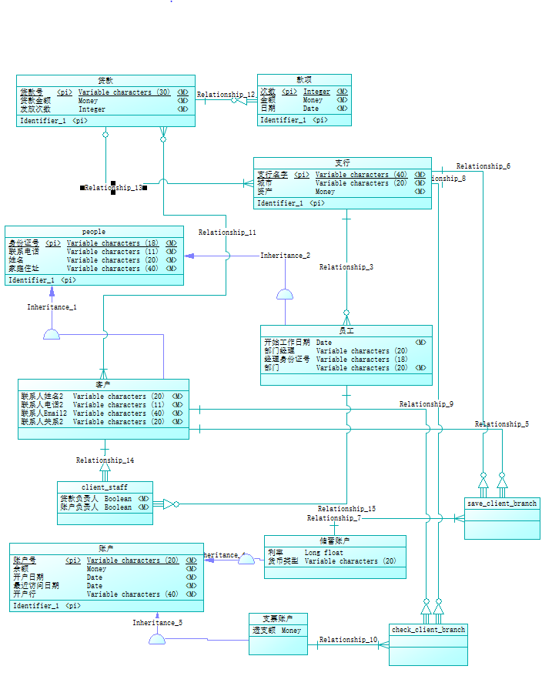

数据库表结构如下：

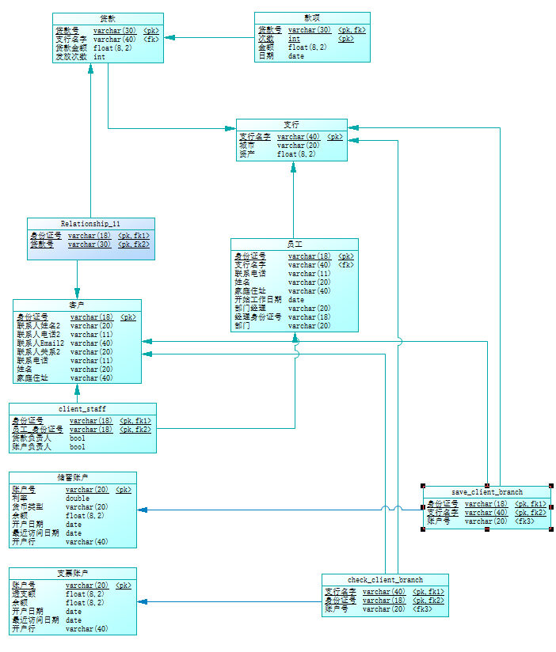

# 3 详细设计

// 一个模块一个小节

## 3.1 **** 模块

// 给出该模块的输入、输出和程序流程图。

1. 输入：用户
2. 输出：SQL 语句执行结果（除 Select 语句外无输出）
3. 程序流程图：

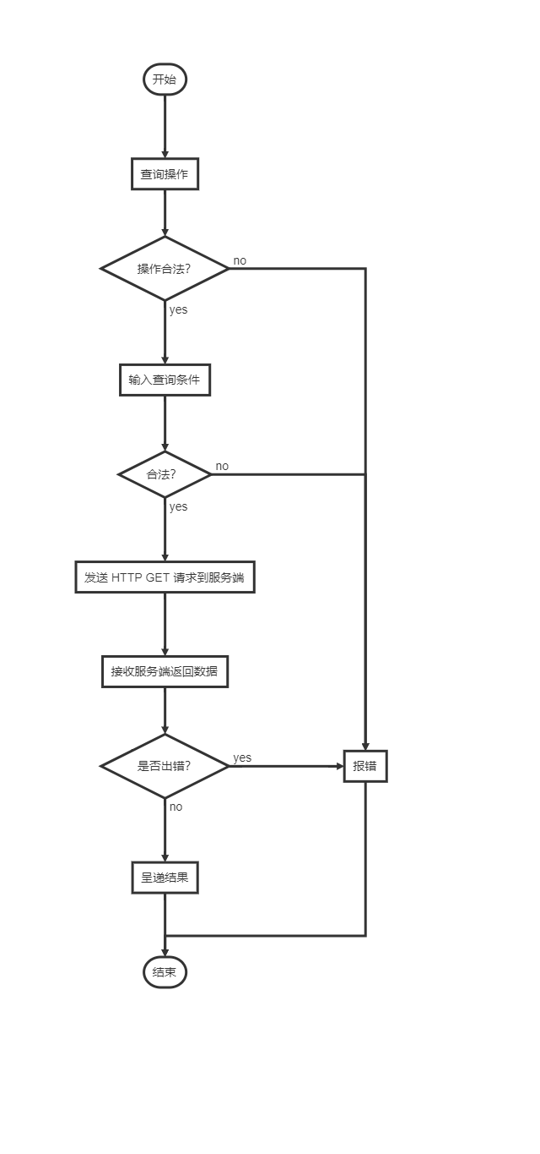

## 3.2 **** 模块

// 给出该模块的输入、输出和程序流程图。

## 3.3 数据库模块

// 给出该模块的输入、输出和程序流程图。

1. 输入：待执行的 SQL 语句
2. 输出：SQL 语句执行结果（除 Select 语句外无输出）
3. 程序流程图：

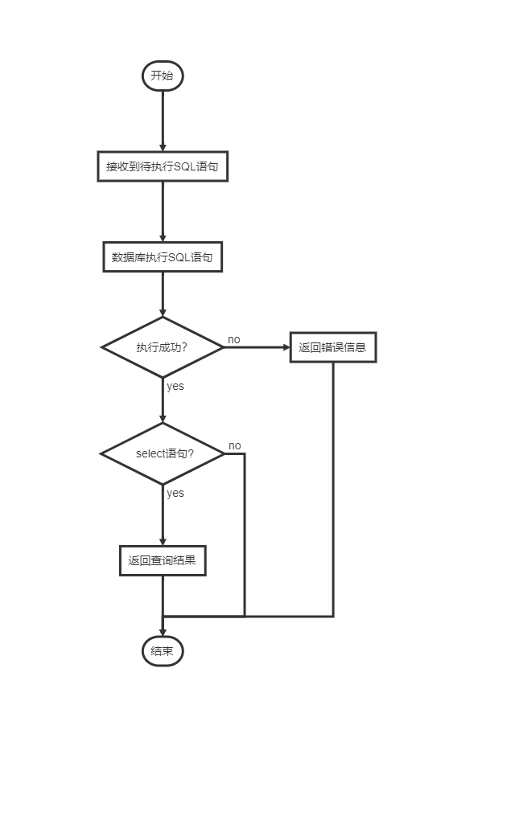

# 4 实现与测试

## 4.1 实现结果

// 给出各个功能需求的实现界面和运行结果。

## 4.2 测试结果

// 给出各个功能需求的测试用例和测试结果。

# 5 总结与讨论

// 总结本系统开发过程中的主要收获、教训。

# 附录 团队介绍与工作分工

// 团队成员介绍。详细陈述各自的任务分工情况。